Подземная разработка месторождений
полезных ископаемых

Квалификация: горный техник-технолог
Срок обучения : 3 года 10 месяцев

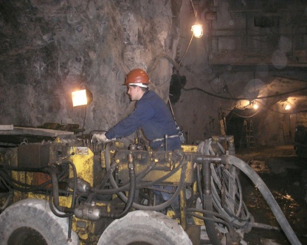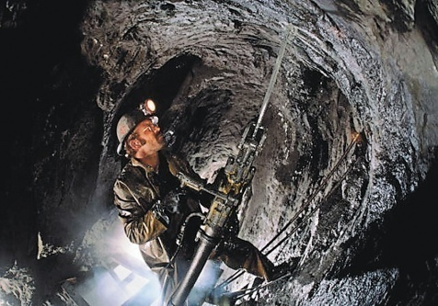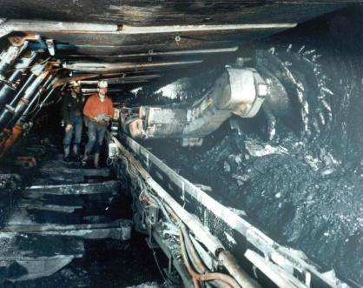

Область профессиональной деятельности
Организация и проведение работ на производственном участке по добыче полезных ископаемых подземным способом.

Объектами профессиональной деятельности являются:
- шахты;
- рудники;
- проходка тоннелей
Виды деятельности:
- ведение технологических процессов горных и взрывных работ;
- контроль за безопасностью ведения горных и взрывных работ;
- организация деятельности персонала производственного подразделения;
- выполнение работ по профессии горнорабочий подземный.
Техник должен знать:
- требования ЕСКД и ЕСТД к оформлению и составлению чертежей и схем, к оформлению технической и технологической документации по ведению горных работ;
- правила проектирования и ведения очистных, подготовительных работ с применением горных машин и буровзрывным способом;
- горно-графическую документацию горной организации;
- общие вопросы проведения и крепления горных выработок, общие сведения о давлении горных пород и управлении горным давлением в очистных забоях и подготовительных выработках;
- способы газификация угля, борьбы с метаном и запыленностью шахтной атмосферы;
- маркшейдерские планы горных выработок;
- технологию и организацию ведения буровзрывных работ, выемки полезного ископаемого в различных горно-геологических и горнотехнических условиях;
- организацию обеспечения безопасного производства подготовительных, добычных и вспомогательных работ;
- условия применения, принцип действия, устройство и правила эксплуатации рудничного транспорта;
- схемы электроснабжения горнотранспортного оборудования;
- устройство, назначение, принцип действия основных элементов систем горной автоматики;
- состав рудничного воздуха;
- способы и схемы проветривания очистных и подготовительных выработок;
- нормирование труда, нормы выработки.
Техник должен уметь:
- оформлять техническую документацию на ведение горных и взрывных работ;
- организовывать и контролировать ведение технологических процессов на участке в соответствии с технической и нормативной документацией;
- контролировать ведение работ по обслуживанию горно-транспортного оборудования на участке;
- контролировать ведение работ по обслуживанию вспомогательных технологических процессов;
- обеспечивать выполнение плановых показателей участка;
- контролировать выполнение требований отраслевых норм, инструкций и правил безопасности при ведении горных и взрывных работ;
- контролировать выполнение требований пожарной безопасности;
- контролировать состояние рабочих мест и оборудования на участке в соответствии с требованиями охраны труда;
- организовывать и осуществлять производственный контроль за соблюдением требований промышленной безопасности и охраны труда на участке;
- проводить инструктажи по охране труда и промышленной безопасности;
- обеспечивать материальное и моральное стимулирование трудовой деятельности персонала;
- анализировать процесс и результаты деятельности персонала участка.

Медицинские противопоказания

Специальность горного техника не рекомендуется людям, страдающим заболеваниями:
- сердечно-сосудистой системы и органов дыхания;
- почек и мочевыводящих путей;
- опорно-двигательного аппарата (затрудняющими передвижение);
- нервной системы;
- имеющим пониженные показатели зрения и слуха;
- аллергия.

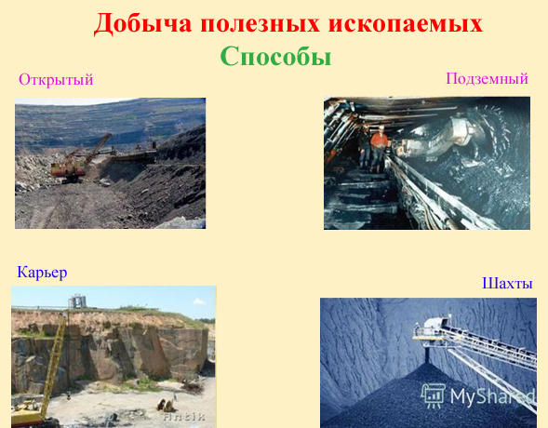

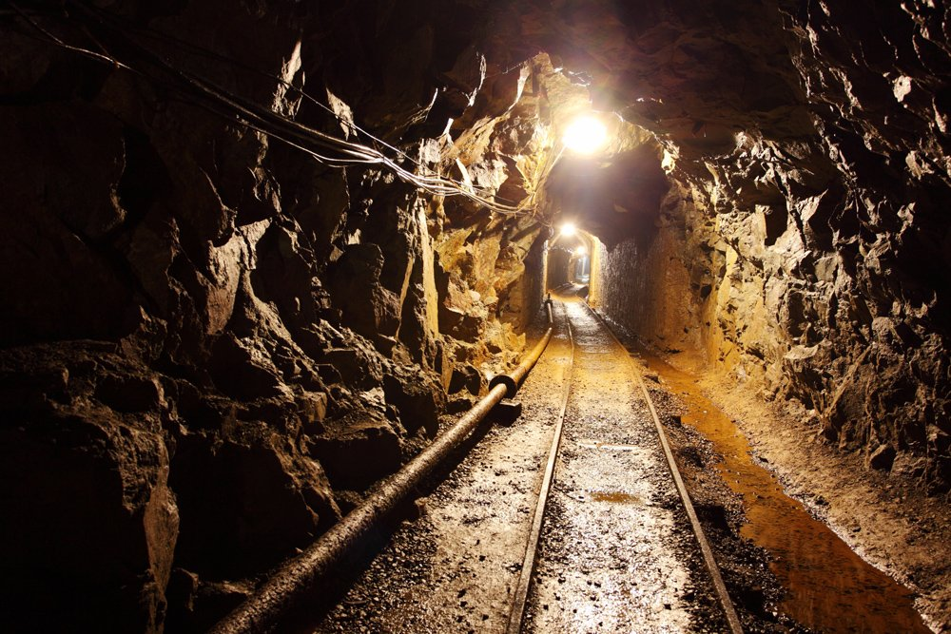
Подземная горная выработка на руднике

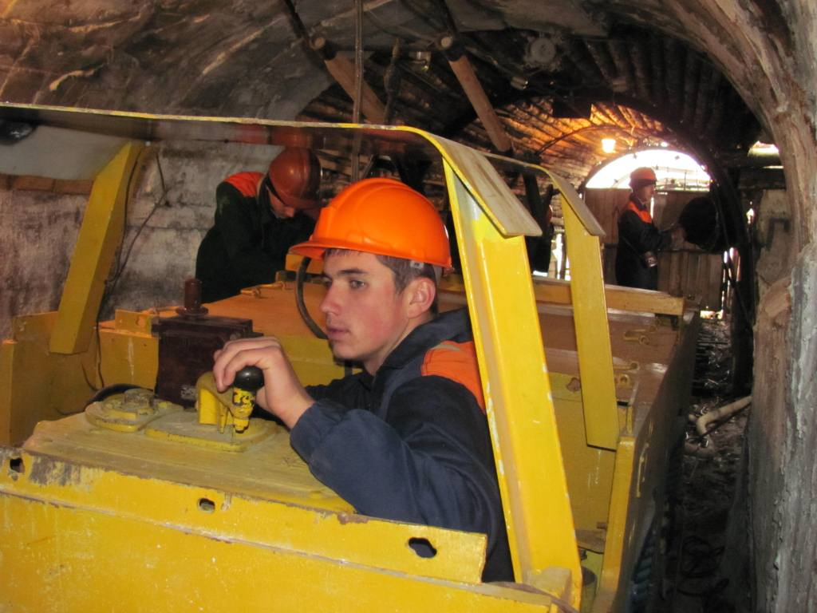
Машинист подземного электровоза

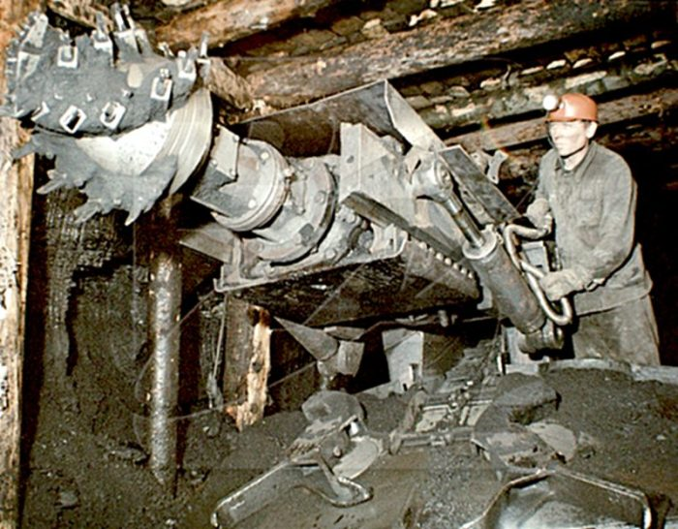
Проходческий комбайн

